**Projeto de Bases de Dados**

**1ªEntrega(E1)**

**Turno Prático 10,** Prof. Flávio Martins

|  |  |  |  |
| --- | --- | --- | --- |
| Grupo 199 | | | |
| Nome | Nº | Esforço (Horas) | Contribuição (%) |
| Gonçalo Carvalho | 99227 | 6 | 33.(3) % |
| Jaime Costa | 95595 | 6 | 33.(3) % |
| Pedro Mateus | 99306 | 6 | 33.(3) % |

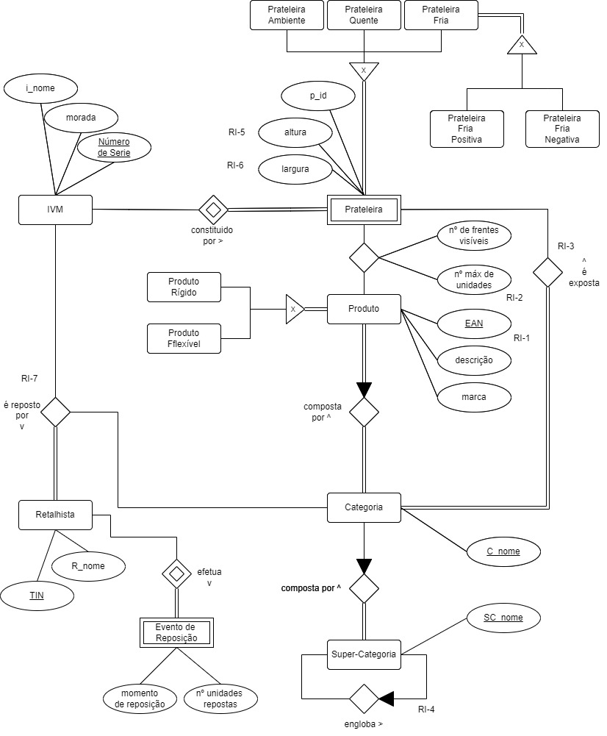

**Restrições de Integridade**

**RI-1** O código EAN deve ser composto por 13 dígitos numéricos;

**RI-2** Após uma reposição o produto reposto não pode exceder o número máximo de unidades descritas no planograma para essa prateleira;

**RI-3** Uma Categoria tem de ser associada a um tipo único de prateleira;

**RI-4** Uma Super-Categoria nunca é englobada em si mesma;

**RI-5** A altura tem de ser um valor numérico positivo;

**RI-6** A largura tem de ser um valor numérico positivo;

**RI-7** Uma categoria numa certa IVM é sempre resposta pelo mesmo retalhista.

**Notas Adicionais**

* Assumimos que uma Super-Categoria é formada apenas por outras categorias, não podendo conter produtos.
* Optámos pelo uso de entidades fracas para a Prateleira e o Evento de Reposição, pois estes estão dependentes de outras entidades para serem identificados inequivocamente, sendo a Prateleira dependente da IVM e o Evento de Reposição dependente do Retalhista.